Banco

de

Dados

Profa.

Francenila

Rodrigues

Atividade



**Modelo Relacional**

Atividades de aprendizagem

1. Defina os termos a seguir conforme se aplicam ao modelo de dados relacional:
   1. Domínio: Especifica que para uma coluna A de uma tabela, todo valor associado a A deve ser atômico e pertencer ao domínio desta coluna.
   2. Atributo: É uma função que mapeia um conjunto de entidades em um domínio. Portanto, toda entidade é descrita por um conjunto de pares (atributo, valor do atributo), sendo um par para cada atributo do conjunto de entidades.
   3. Tupla: É um conjunto de atributos que são ordenados em pares de domínio e valor. Uma relvar (variável relacional) é um conjunto de pares ordenados de domínio e nome que serve como um cabeçalho para uma relação. Uma relação é um conjunto desordenado de tuplas.
   4. Esquema da relação: É a mesma coisa que definição das tabelas, uma representação básica, contendo uma chave primária e possivelmente uma chave estrangeira.
   5. Estado da relação: São tabelas, formadas por linhas, colunas e chaves primárias
   6. Esquema de um banco de dados relacional: Um esquema de banco de dados representa a configuração lógica da totalidade ou de parte de uma base de dados relacional. Ele pode existir tanto como uma representação visual quanto como um conjunto de fórmulas conhecidas como restrições de integridade que regem um banco de dados.
   7. Estado de um banco de dados relacional: É um tipo de banco de dados que armazena e fornece acesso a pontos de dados relacionados entre si. Bancos de dados relacionais são baseados no modelo relacional, uma maneira intuitiva e direta de representar dados em tabelas.
2. Defina a *chave estrangeira*. Para que esse conceito é usado? R = Uma chave estrangeira é um campo, que aponta para a chave primária de outra tabela ou da mesma tabela. Ou seja, passa a existir uma relação entre duplas de duas tabelas ou de uma única tabela. A finalidade da chave estrangeira é garantir a integridade dos dados referenciais, pois apenas serão permitidos valores que supostamente vão aparecer na base de dados.
3. Qual a função da *chave primária* em uma tabela? R = Especifica que os valores das chaves primárias devem ser únicos, e a chave primária é correspondente ao identificador da entidade mais genérica
4. Quais os tipos de restrição de integridade em um banco de dados? Para que elas servem?

Integridade de domínio: Especifica que para uma coluna A de uma tabela, todo valor associado a A deve ser atômico e pertencer ao domínio desta coluna.

Integridade de chave: Especifica que os valores das chaves primárias devem ser únicos (não pode haver tuplas duplicadas em uma relação) e não vazio

Integridade de vazio: Controla quais colunas de uma tabela podem receber valores nulos

Integridade referencial: Especifica que os valores de uma chave estrangeira devem aparecer na chave primária da tabela referenciada

1. Mapeie o esquema abaixo para um esquema relacional e especifique as chaves primárias.

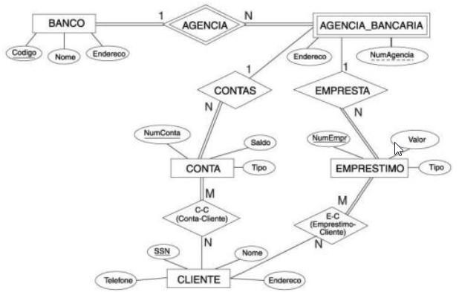

Ex.

Banco (código, nome, endereço)

Agencia_Bancaria (NumAgencia, Endereco)

Emprestimo (NumEmpr, valor, tipo)

Cliente (SSN, Telefone, Nome, Endereco)

Conta (NumConta, Saldo, Tipo)